Proposition de répartition EMC Cycle 3, collège de Mont sous Vaudrey, écoles du secteur. (I Boillon-Pernin, G. Lambert, T. Troncin, C. Dupanloup) 2015/2016
Domaines/cultures | La sensibilité | La règle et le droit | Le jugement | L’engagement
Objectifs de formation pour le cycle 3 | 1. Identifier et exprimer en les régulant ses émotions et ses sentiments  2. S'estimer et être capable d'écoute et d'empathie  3. Se sentir membre d'une collectivité | 1. Comprendre les raisons de l'obéissance aux règles et à la loi dans une société démocratique  2. Comprendre les principes et les valeurs de la République française et des sociétés démocratiques | 1. Développer les aptitudes à la  réflexion critique : en recherchant les critères de validité des jugements moraux ; en confrontant ses jugements à ceux d'autrui dans une discussion ou un débat argumenté  2. Différencier son intérêt particulier de l'intérêt général | 1. S'engager et assumer des  responsabilités dans l'établissement  2. Prendre en charge des aspects de la  vie collective et de l'environnement et  développer une conscience citoyenne,  sociale et écologique
CM1 et CM2
Valeurs | Respect  Valeurs | Droit devoir | Laicité  liberté | solidarité
Connaissances  Capacités | 2a/ Respecter autrui et accepter les différences  Travail en spiralaire CM/6ème : un exemple d’une atteinte à la personne  Le secours à autrui  3a/Comprendre le sens des symboles de la république  Valeurs, symboles de la RF et de l’UE | 1a/ comprendre les notions des droits et des devoirs, les accepter, les appliquer  1 droit de l’enfant (ex le droit à l’éducation) travail en spiralaire  Le code de la route  Le vocabulaire de la règle et du droit  2a/ reconnaître les principes et les valeurs de la République et de l’UE  Les principes de la démocratie représentative en France et en Europe  2b/ reconnaître les traits constitutifs de la RF  Le voc des institutions  Le fondement de la loi et les grandes déclarations  La notion de citoyenneté nationale et européenne | 1c/ comprendre que la laicité accorde à chacun un droit égal à exercer librement son jugement et exige le respect de ce droit chez autrui  Travail en spiralaire sur la laicité  2/ distinguer son intérêt personnel de l’intérêt collectif  Valeurs et institutions : la devise de la république  Les valeurs de l’union européenne  Les libertés fondamentales | 1a/ s’engager dans la réalisation d’un projet collectif  Le secours à autrui : APS  Le code de la route : APER  1b/ pouvoir expliquer ses choix et ses actes
En commun CM/6ème
 | 1a/ partager et réguler des émotions, des sentiments dans des situations et à propos d’objets diversifiés  Diversité des expressions des sentiments et des émotions dans différentes œuvres  Maitrise des règles de la communication  2b/Manifester le respect des autres dans son langage et son attitude  Le soin de langage, le soin du corps, de l’environnement immédiat et plus lointain  Le soin des biens personnels et collectifs  L’intégrité de la personne | 1a/ comprendre les notions des droits et des devoirs, les accepter, les appliquer  Les droits et les devoirs de la personne, de l’enfant, de l’élève et du citoyen | 1a/ prendre part à une discussion, à un débat, ou un dialogue : prendre la parole devant les autres, écouter autrui, formuler et apprendre à justifier un point de vue  Le choix, sa justification  Connaissance et reconnaissance de différents types d’expression  Les règles de la discussion en groupe  Approche de l’argumentation  Le débat argumenté  Les critères du jugement moral : le bien et le mal, le juste et l’injuste | 1a/ s’engager dans la réalisation d’un projet collectif  1b/ pouvoir expliquer ses choix et ses actes  2b/ expliquer en mots simples la fraternité et la solidarité

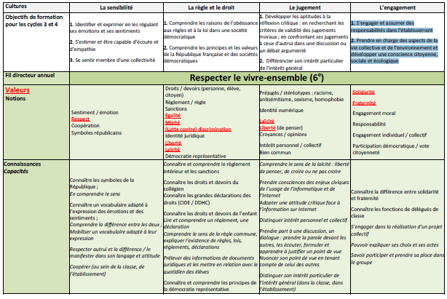
Répartition 6ème proposée sur le site académique HG de besançon

